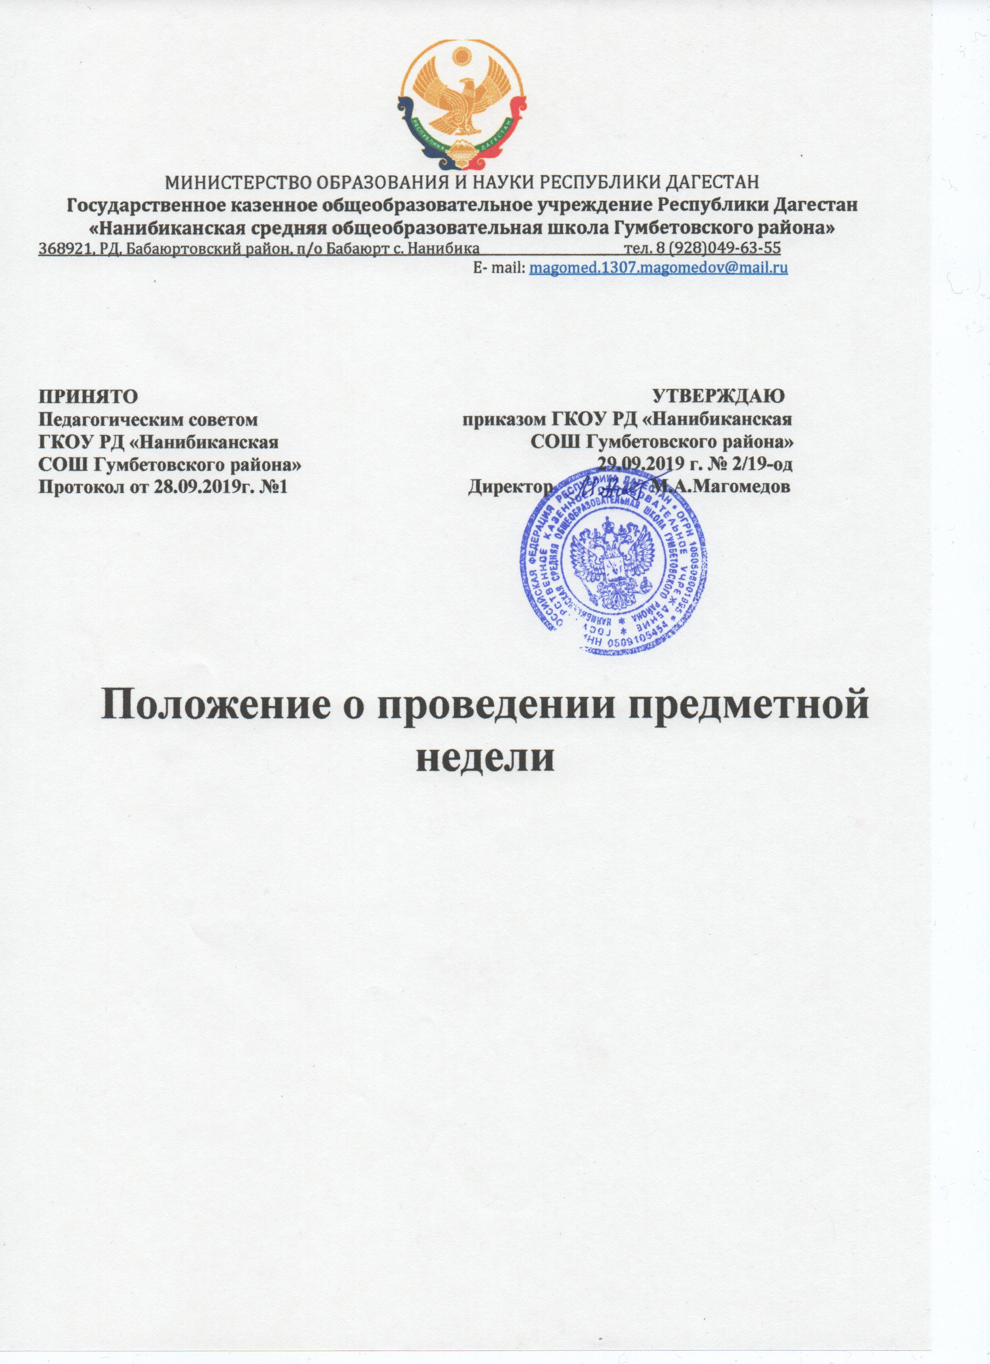

1. Общие положения.
1.1. Школьная предметная неделя проводится ежегодно и вводится в учебно-воспитательный процесс с целью:
- повышения профессиональной компетентности учителей в рамках планирования научно-методической и опытно-экспериментальной работы;
- развития познавательной и творческой активности обучающихся;
- повышения мотивации и обобщения знаний обучающихся по предметам;
- развития среди обучающихся интереса к учебному предмету либо цикла предметов;
- расширение кругозора обучающихся, обучение их рациональным способам достижения образовательного результата и развития творческого мышления.
1.2.Задачи:
– совершенствование профессионального мастерства педагогов через подготовку, организацию и проведение открытых мероприятий на уровне школы;
- привлечение обучающихся к выполнению заданий по учебным предметам;
- выявление обучающихся с более высоким уровнем знаний по предметам;
- пропаганда среди обучающихся значимости учебных предметов в жизни;
- вовлечение обучающихся в самостоятельную творческую деятельность, повышение их интереса к изучаемым учебным дисциплинам;
- выявление обучающихся, которые обладают творческими способностями, стремятся к углубленному изучению определенной учебной дисциплины или образовательной области;
- формирование банка педагогических технологий для развития обучающихся в области науки, художественного творчества.

2. Порядок организации и проведения
2.1. Предметная неделя проводятся в соответствии с планом работы школы.
2.2.Организатором проведения предметной недели является методическое объединение и заместитель директора школы курирующий данное методическое объединение.
2.3. Программа и форма проведения предметной недели определяется на заседании методического объединения в начале учебного года.
2.4. Дата проведения предметной недели определяется планом работы школы и приказом директора школы.
2.5. Обсуждение плана-графика творческой недели происходит на планерке, после чего утверждается заместителем директора.
2.6. Запланированные мероприятия в рамках проведения предметной недели должны соответствовать целям, задачам и тематике недели.
2.7. Основные этапы подготовки и проведения предметной недели:

Этап | Сроки | Содержание | Результат
- Этап планирования | за неделю до начала предметной недели | Обсуждение тематики, выбор формы, содержания и количества мероприятий, | Составление и утверждение плана недели.
- Этап подготовки | В течение недели до начала предметной недели | Сбор информации, подготовка конкретных мероприятий, составление планов-конспектов, организация подготовки детей к предстоящей неделе | Готовность к проведению предметной недели
- Этап реализации | Предметная неделя | Проведение мероприятий по утвержденному плану. | Реализация плана мероприятий недели
- Этап рефлексии и представления результатов | Неделя после предметной недели | Анализ эффективности проведенных мероприятий, их образовательного и воспитательного значения, оформление документации по неделе. | Оформленная папка с печатной и электронной продукцией.

2.8. Участниками проведения предметной недели являются:
- все учителя, преподающие предмет или группу дисциплин образовательной области, по которым проводиться предметная неделя;
- обучающиеся, изучающие предмет или образовательную область, по которым проводиться предметная неделя.
2.9. При составлении плана проведения предметной недели учитывается:
- занятость всех учителей методического объединения;
- охват участников;
- составление четкого графика мероприятий с указанием даты, времени и ответственного за проведение мероприятия.
2.10. Содержание предметной недели может включать различного рода соревнования, конкурсы, беседы, нетрадиционные уроки, общешкольные мероприятия, коллективные творческие дела, выставки рисунков, газет и плакатов, широко использоваться информационные технологии и другие формы учебно-воспитательной деятельности.
2.11. Проведение предметной недели должно сопровождаться разнообразной наглядной информацией, которая располагается в различных помещениях школы.
2.12. Каждому педагогу необходимо провести не менее одного мероприятия в рамках темы предметной недели на уровне школы.
2.13. Педагоги доводят до сведения учащихся программу проведения предметной недели не позднее одной недели до ее проведения.
2.14. Освобожденные учащиеся присутствуют на всех мероприятиях предметных недель и выступают в качестве зрителей, болельщиков, помощников учителей, воспитателей.
2.15. По окончании предметной недели на заседании коллектива проводится анализ мероприятий, организованных в ходе недели.
2.16. С целью обобщения опыта работы педагогов, создания методической копилки каждый учитель-участник предметных недель разрабатывает план-конспект и информационно-аналитический лист для каждого проведенного мероприятия. Все материалы предметной недели оформляются в папку в печатном и электронном виде и сдаются в течение недели, следующей за предметной неделей, заместителю директора по УВР.
2.17. Для оценки проведения предметных дней методическим советом школы создается комиссия.
Функции комиссии:
- посещение и объективная оценка мероприятий;
- составление рекомендаций по выявленным недостаткам;
- помощь учителю в организации и проведении мероприятий предметных дней.
2.18. На основе полученных данных (информационный лист, план работы, конспекты, другие материалы) и собственных посещений комиссия определяет:
- влияние предметных дней на развитие интереса учащихся к изучаемому предмету;
- влияние на развитие способностей учащихся к изучаемому предмету;
- эффективность образовательного и воспитательного процессов проведенных мероприятий.
2.19. После подведения итогов, комиссия выносит решение об уровне проведения предметных недель, составляет рекомендации и пожелания.
2.20. По итогам предметной недели заместителю директора школы сдаются следующие документы:
– график проведения предметной недели;
– планы или сценарии открытых мероприятий;
– отчет по итогам предметной недели с указанием Ф.И.О. педагогических работников и учащихся для поощрения.
2.21. С целью обобщения опыта работы педагогов, создания методической копилки педагог разрабатывает план-конспект урока или мероприятия и сдает в течение 3-х дней после проведения мероприятия в методический кабинет.
2.22. В зависимости от плана работы МО, количества учителей конкретного профиля, количества планируемых дел в школе могут проводиться дни предмета, предметные недели, предметные декады.
2.23. Результаты творческой недели отражаются в итоговом приказе директора школы.

3. Поощрение учителей и учащихся по итогам предметной недели.
3.1. Награждение участников может проходить в соответствии с программой предметной недели.
3.2. За проведенные мероприятия на уровне школы и личный вклад в организацию и проведение предметной недели учителям начисляются баллы при распределении стимулирующей части ФОТ.
3.3. По результатам проведенной недели педагог может быть награжден грамотой или премией за высокий уровень организации и проведения предметной недели в школе.
3.4. Участие учащихся в мероприятиях предметной недели поощряется выставлением положительной оценки («4», «5») за ближайший урок по данному предмету в журнал.
3.5. Отличившиеся при проведении мероприятий учащиеся могут быть награждены грамотами за активное участие и достигнутые успехи на основе представления педагогов.

